Олимпиады по ОБЖ для школьников и учащихся вузов и ссузов

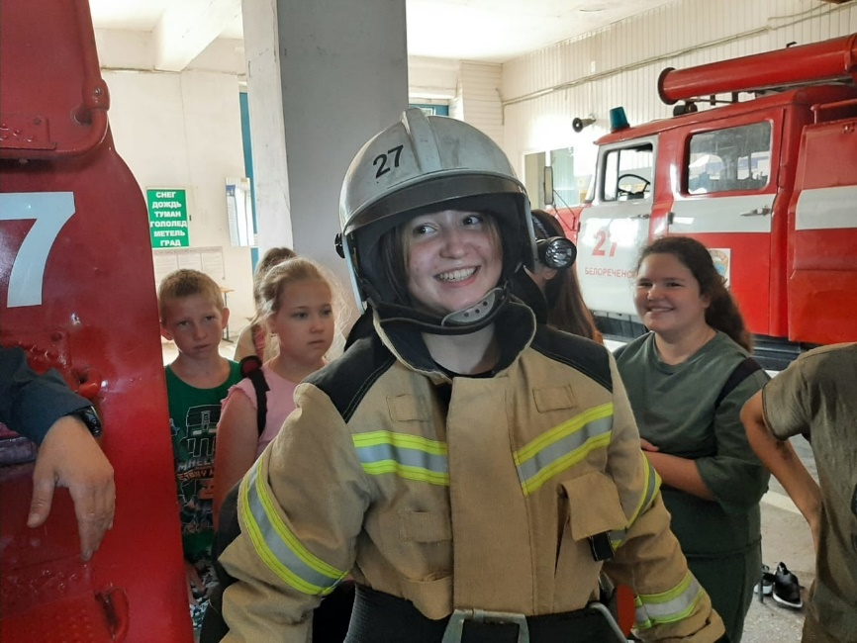
Управление по Приморскому району Главного управления МЧС России по г. Санкт-Петербургу сообщает Вам о проведении Международной Олимпиады «Глобус», Международная Олимпиада «Глобус» - это образовательный проект, который был запущен в 2013 году Центром развития инновационно-образовательных технологий «ГЛОБУС». Уже шесть лет команда проекта ставит перед собой лишь одну главную цель – укрепить веру детей в свои силы, помочь им развиваться и находить сферы для реализации талантов.
У Олимпиады «Глобус» сформированы два основных направления олимпиад – школьные и дошкольные.
Мероприятия для школьников проводятся по 15 общеобразовательным предметам. Они позволяют детям развивать свой интеллект, расширять кругозор, стимулировать логическое мышление и находить нестандартные решения. По итогам осенней и весенней сессий олимпиад школьники приглашаются на конкурс «Стобалльников». Участники конкурса получают по 5 дополнительных баллов при поступлении в некоторые вузы, и преимущество в рамках конкурса портфолио в других учебных заведениях. Благодаря такой возможности дети могут поступить в желаемые вузы на желаемые специальности.
Олимпиады для дошкольников возрастом от 3 до 7 лет проводятся в формате познавательной игры. Участие в проекте позволяет выявить творческий потенциал малышей, раскрыть их способности, развить внимание, память и пространственное мышление. Дошкольники могут принимать участие в олимпиадах на протяжении всего учебного года без перерыва на каникулы.
Особое направление «Глобуса» - это проведение социально значимых олимпиад таких, как ПДД и Основы безопасности, которые организуются и для дошкольников, и для школьников. Мероприятия проводятся с целью профилактики дорожно-транспортного травматизма. Комплексное обучение указанным дисциплинам позволяет формировать у ребенка базу жизненно необходимых знаний еще с дошкольного возраста. Далее эта база пополняется в школе, тем самым у ребенка формируется привычка безопасного поведения на дороге. Для плановой и регулярной работы в этом направлении мы сотрудничаем с ГИБДД по РБ, министерства образования регионов РФ, Украины и Казахстана.
В период с 6 по 17 декабря 2021 г. на площадке Центра развития инновационно -образовательных технологий «Глобус» (далее- Центр «Глобус») пройдет зимний этап олимпиады по основам безопасности жизнедеятельности (далее – ОБЖ). В целях подготовки участников олимпиады по адресу: https://disk.yandex.ru/d/ry6NKVmO58vGmg размещены методические рекомендации по ОБЖ для учащихся с 1 по 11 класс и ВУЗ-ов 1-4 курсов.
Также с 15.11 по 15.12.2021 проходит олимпиада по ОБЖ для учащихся дошкольных учреждений. Примеры заданий размещены по адресу: https://disk.yandex.ru/i/gCAYfkLLYzt1Hg .
Управление по Приморскому району Главного управления МЧС России г. Санкт- Петербургу предлагает, в целях увеличения охвата участников олимпиады, организовать взаимодействие с Центром «Глобус», а также принять участие учебные заведения школьного и дошкольного возврата Приморского района г. Санкт-Петербурга.

Управление по Приморскому району ГУ МЧС России по г. СПБ, СПб ГКУ «ПСО Приморского района», Приморское отделение ВДПО.

